**上 海 电 力 大 学**

《FPGA应用开发》实验报告



**实验题目：**  存储器的设计

**专 业：**

**班 级**  **学号**

**姓 名**

**时 间**

1. 实验目的

(1)掌握用LPM、VerilogHDL、片外RAM实现实现存储器。

(2)掌握存储器初始化方法。

(3)掌握存储器的简单使用。

1. 实验任务及要求

(1)完成实验内容中要求的各项任务。

(2)记录ext_sram.v代码。

(3)记录第四步（SRAM的应用）中的代码或原理图。

(4)记录每个实验内容的硬件验证结果，并总结调试过程中出现的问题和解决方案。

1. 实验内容及步骤

1 LPM实现32×8 RAM

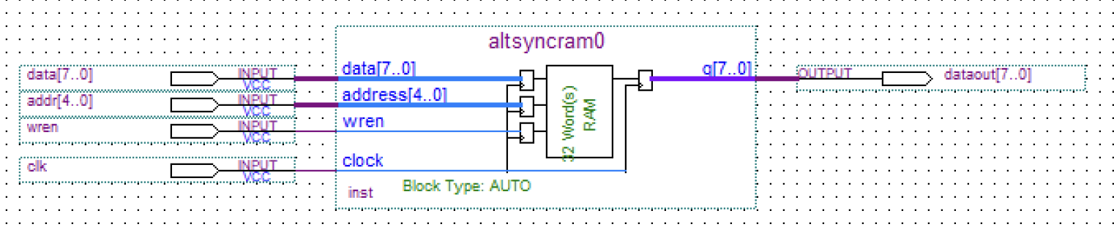

2 用VerilogHDL实现

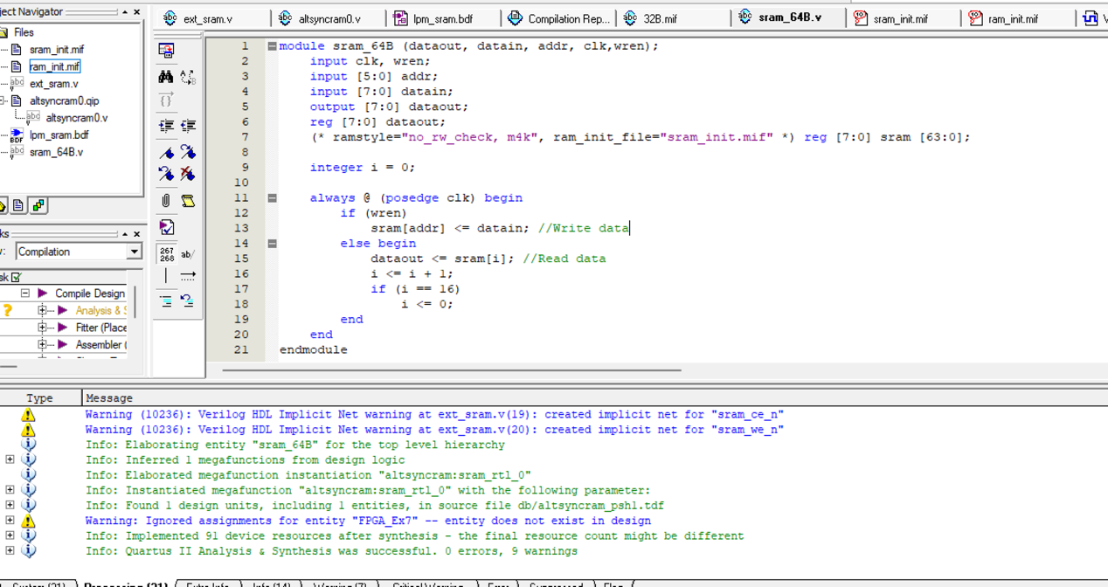

编译通过

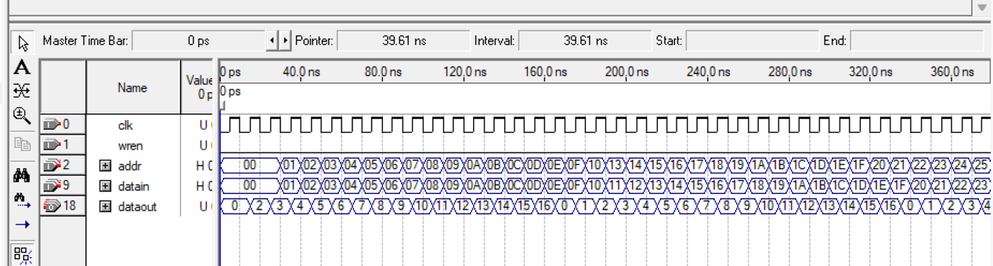

功能仿真

3 用片外 RAM 实现

ext_sram.v代码

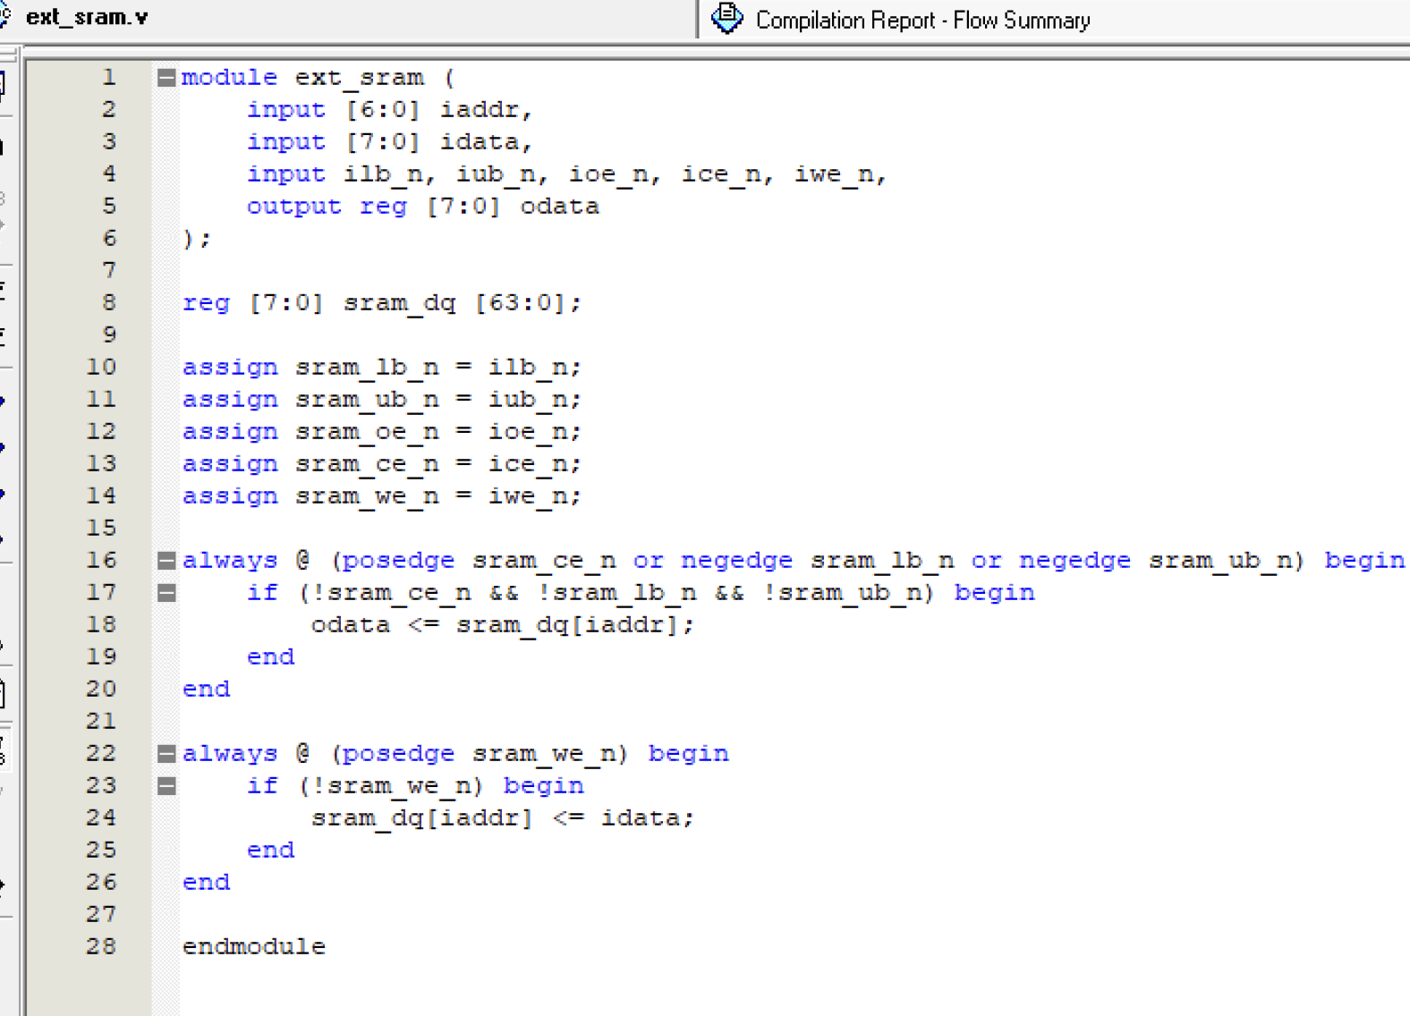4 SRAM的应用

要求在RAM的第0～15单元内分别写入1～16，可以通过手动输入也可以通过存储器初始化文件（MIF）完成。接着按顺序从第0～15单元每一秒钟读出一个单元的数据，并显示在LED上



1. 实验总结

> Error: Can't elaborate top-level user hierarchy

the dataout show data now. however, the first dataout equal to 0 and maintain to 1.5 clk period ,and there no dataout equal to 1 output.